4주차 예비보고서
전공: 컴퓨터공학과 학년: 2학년 학번: 20251895 이름: 이진호

/sogang/under/cse20251895

홍길동|서울시 마포구 신수동 서강대학교 AS관 301호|02-705-2665
박문수|서울시 서대문구 신촌동 연세대학교 연구관 102호|02-708-4678
Andrew|경기도 의정부시 호원동 23-12번지|031-827-784
이진호|경기도 양주시 평화로 1234|010-1234-5678
김철수|서울시 강남구 역삼동 789-10|02-555-1212

‘vi data’, ‘i’, ‘:x’를 사용했다. vi data는 data라는 파일이 있다면 그 파일을 열고, 없다면 data라는 파일을 만드는 명령어이다. i는 INSERT모드로 vi로 연 파일을 편집할 때 사용한다. :x는 저장하고 파일에서 나가는 명령어인데 수정된 것이 있다면 저장 후 나가고 아니라면 그냥 나간다. 저장하고 나가는 명령어에는 :wq가 있다.

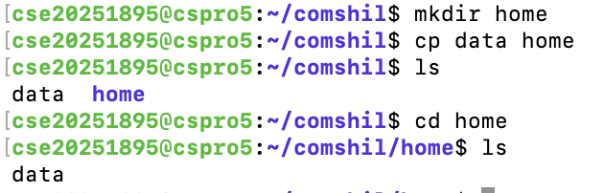
mkdir home : 현재 위치에 home이라는 디렉토리를 만든다
cp data home : home에 data파일을 복사한다.
cd home : home 디렉토리로 위치를 옮긴다.
ls : data가 잘 복사되었는지 확인한다.

ls -l data: data 권한 확인
chmod 700 data: 소유자에게만 모든 권한을 주고 나머지는 권한이 없게 만드는 명령

읽기 : 파일을 말 그대로 읽을 수 있는 권한, 파일의 내용을 읽을 수 있다.
쓰기 : 파일을 수정할 수 있는 권한, 다만 파일을 읽지 못하면 수정하지 못한다.
실행 : 파일을 실행할 수 있는 권한 파일에 명령어가 있다면 실행됨 없다면 실행되지 못한다.

C/C++ 프로그램의 컴파일 과정은 원시 소스 파일을 실행 가능한 프로그램으로 변환하는 절차이다. 이 과정은 전처리, 컴파일, 어셈블, 링크의 네 단계로 이루어진다. 먼저 전처리 단계에서는 #include, #define, #ifdef와 같은 전처리 지시문을 처리한다. 이 과정에서 헤더 파일이 소스 코드에 포함되고, 매크로가 치환되며, 조건부 컴파일에 따라 필요한 부분만 남게 된다. 이 단계와 관련된 도구로는 cpp 또는 gcc -E가 사용된다.
다음으로 컴파일 단계에서는 전처리가 끝난 코드를 어셈블리어 형태로 변환한다. 이 과정에서 문법 검사와 의미 분석이 수행되며, 경우에 따라 최적화도 함께 이루어진다. 즉, 사람이 작성한 C/C++ 코드를 기계가 이해하기 쉬운 저수준 언어로 바꾸는 단계이다. 이 단계에서는 gcc -S가 사용되며, 내부적으로는 cc1 또는 cc1plus와 같은 컴파일러가 동작한다.
세 번째 단계는 어셈블 단계이다. 이 단계에서는 컴파일 결과로 생성된 어셈블리 파일을 object file로 변환한다. 목적 파일은 기계어로 구성되어 있지만, 아직 다른 파일이나 라이브러리와 연결되지 않은 중간 결과물이다. 이때 사용되는 대표적인 도구는 GNU 어셈블러인 as이다.
마지막으로 링크 단계에서는 여러 개의 목적 파일과 필요한 라이브러리를 결합하여 최종 실행 파일을 생성한다. 이 과정에서는 외부 함수나 전역 변수와 같은 심볼들이 실제 메모리 주소와 연결되며, 실행 가능한 하나의 프로그램이 완성된다. 이 단계에서 사용되는 도구는 링커인 ld이며, gcc가 이를 내부적으로 호출하여 전체 과정을 자동으로 처리한다.

기본적인 문서를 작성한 후, 문장의 모호한 표현을 수정하기 위해 ChatGPT를 사용하였습니다.

